INVESTIGA

ARTÍCULO CIENTÍFICO/ SCIENTIFIC PAPER

MEDICINA
Volumen 5. Número 1. Enero - Junio 2018
ISSN 1390-910X

COLECISTITIS ENFISEMATOSA. DETALLES TRASCENDENTALES DE UN PACIENTE. Fecha de Recepción 04/02/2018 - Fecha de Aprobación 05/03/2018
(EMPHYSEMATOUS CHOLECYSTITIS. TRANSCENDENTAL DETAILS OF A PATIENT.) Fabián Eduardo Yepez Yerovi1, Nathaly Michelle Pérez López2, Lucas García Orozco3,
Milagros Escalona Rabaza4, Gabriela García Boyx5, Ivan Patricio Loaiza Merino6, Salomón
Proaño Ramón7, Guillermo Rodrigo Santillán Pilca8, Vivian Gozález Aguilar9.

1,6Hospital General IESS Ambato - Servicio de Cirugía General. Universidad Técnica de
Ambato. Facultad de Ciencias de la Salud. Carrera de Medicina. Ambato. Ecuador
fe.yepez@uta.edu.ec ivanloaizam@yahoo.com

2Centro de Salud Patate tipo-B. Dirección distrital 18D04. Tungurahua. Ecuador na.perezlopez@hotmail.com

3Hospital Básico Asdrúbal de la Torre. Servicio de Cirugía General. Cotacachi. Ibarra. Ecuador gamilulu7952@gmail.com
4Universidad Técnica de Ambato - Facultad de Ciencias de la Salud. Carrera de Enfermería
Ambato. Ecuador
reneescalona@yahoo.com
5 Universidad de Ciencias Médicas de Santiago de Cuba. Facultad 1 de Medicina. Santiago de
Cuba. Cuba
lulugamigamilulu@gmail.com

7Especialista en familia. Gerencia Dirección Distrital 10D03. Cotacachi, Ibarra. Ecuador salomonpro@hotmail.com
8Hospital General “Napoleón Dávila Córdoba”.Servicio de Cirugía General. Chone. Manabí.
Ecuador
guillermo.santillanp.md@gmail.com

9Departamento de Fisiología. Universidad Regional Autónoma de los Andes. Ambato, Ecuador viviangonzalez691@yahoo.com

RESUMEN

La colecistitis enfisematosa es asumida como una temida complicación de la colecistitis aguda dada la evolución tórpida, a menudo mortal que generalmente ocasiona. Su frecuencia, aunque baja, no es totalmente definida, siendo el diagnóstico de elección imaginológico, confirmado al acto quirúrgico, el cual constituye la base fundamental del tratamiento. Aun así las comunicaciones científicas regionales y nacionales, sobre su comportamiento han sido mínimas. Se presenta un caso de una paciente anciana de 80 años, con cuadro presuntivo de sepsis de origen intraabdominal, secundaria a colecistitis aguda enfisematosa, que se confirma en el acto operatorio y posteriormente con estudio histopatológico. Continuó hospitalización en Unidad de Cuidados Intensivos, siendo diagnosticada además de Neumopatía Inflamatoria de base derecha, entidad que prolonga su estadía hospitalaria y requiere sustitución de terapéutica antibiótica inicial, además de determinaciones seriadas de estudios paraclínicos hasta determinar el alta hospitalaria. Con la presentación se expone la evolución de una paciente con el diagnóstico de colecistitis enfisematosa cuyos datos podrían enriquecer el acervo clínico de estudiantes de medicina y coadyuvar a determinar el comportamiento de la misma, al menos en el país.

Palabras clave: colecistectomia, colecistitis, gas, mortalidad, peritonitis.

ABSTRACT

Emphysematous cholecystitis is assumed to be a feared complication of acute cholecystitis due to the torpid, often fatal evolution that it usually causes. Its frequency, although low, is not totally defined, being the diagnosis of imaging choice, confirmed to the surgical act, which constitutes the fundamental basis of the treatment. Even so, regional and national scientific communications on their behavior have been minimal. We present a case of an elderly patient of 80 years, with presumptive sepsis of intraabdominal origin, secondary to acute emphysematous cholecystitis, confirmed to the surgical act and as a result of anatomopathological study. She continued hospitalization in the Intensive Care Unit, being diagnosed with right-sided Inflammatory Pneumopathy, an entity that prolongs her hospital stay and requires replacement of initial antibiotic therapy, in addition to serial determinations of paraclinical studies until hospital discharge is determined. The presentation presents the evolution of a patient with the diagnosis of emphysematous cholecystitis whose data could enrich the clinical stock of medical students and help to determine the behavior of it, at least in the country.

Keywords: cholecystectomy, cholecystitis, gas, mortality, peritonitis.

INTRODUCCIÓN

La presencia de gas en el interior de la vesícula biliar, en su pared o en el tejido pericolecístico son condicionantes valoradas para asumir el término de colecistitis enfisematosa, entidad además conocida como gangrena gaseosa de la vesícula biliar, neumocolecistitis o colecistitis aguda gaseosa. (1)
Esta rara e infrecuente entidad, es considerada una variante potencialmente mortal (15 a 20 %) (2) de colecistitis aguda (CA) complicada, originando consecuencias nefastas cuya evolución en ocasiones, superan las expectativas deseadas, dadas fundamentalmente por aumento de la incidencia de gangrena biliar y, por consiguiente, de peritonitis biliar por perforación de la pared del órgano, que contrastan con empeoramiento dramático del cuadro clínico.(3)
A pesar de la infrecuencia, varios autores han comunicado sus experiencias. En 1896, Welch y Flexner, seguidos en 1901 por Stolz reportaron el hallazgo casual de gas en una vía biliar durante tres autopsias respectivamente de fallecidos por abdomen agudo, asociando el mismo a una evolución sui géneris post mortem (4),(5). No obstante, Pende (1907) y Lobingier (1908) describieron la presencia de gas en el órgano, pero ya en el curso de una intervención quirúrgica. (6),(7)
Posteriormente, Von Friederich (1929) y Hegner (1931), evidencian las alteraciones imaginológicas de la enfermedad, hallazgos que contribuyeron a asumir con veracidad los postulados precedentes (8). En 1892 Welch y Nuttall evidenciaron el bacilo productor de gas en el órgano denominado inicialmente como bacillus aerogenes capsulatus, posteriormente popularizado como clostridium welchii, con responsabilidad causal sobre el órgano y reportado en el informe de 1896 (9), aunque otros agentes causales se han logrado aislar en cultivos de pacientes con colecistitis aguda gaseosa tales como streptococcus faecalis, enterobacter spp, klebsiella pneumoniae, pseudomonas y escherichia coli.(1),(10),(11),(12)
Escasos datos existen sobre tan respetada evolución de la CA, y la mayoría de las series exponen informes estadísticos relacionados con la entidad que la origina. La literatura científica se ha centrado más en la exposición de reportes de casos y detalles imaginológicos útiles para el diagnóstico de neumocolecistitis, que en realizar comparaciones de los aspectos que la caracterizan, como tipos clínicos, frecuencia, pronóstico, entre otras; hecho que guarda relación con los escasos datos en registros sanitarios oficiales relacionados con su distribución y comportamiento global. En tal sentido, las comunicaciones científicas regionales y nacionales han sido mínimas.
Hasta 1944 sólo se existían 12 reportes de casos y desde entonces el número de publicaciones continúan siendo relativamente limitados, pero comparativamente más frecuentes, lo cual pudiera estar relacionado con el incremento de realización de exploraciones complementarias rutinarias para estudiar pacientes con emergencias abdominales agudas. Lo anterior orienta en la hipótesis de que la complicación descrita no resulta tan rara como el número de casos que la literatura indicaría.
Lo anterior justifica la presente exposición al abordar aspectos de complejidad de la entidad presentes en el caso analizado, que denotan alta relevancia en el campo de la Cirugía General, datos que pudieran ser utilizados para enriquecer el acervo científico y clínico de los estudiantes de medicina y coadyuvar a determinar el comportamiento de la misma, al menos en el país.

DESCRIPCIÓN DEL CASO

Paciente femenina de 80 años de edad, sin antecedentes patológicos familiares, nacida y residente en la ciudad de Latacunga, valorada en el servicio de emergencias del Hospital IESS de la ciudad, por presentar desde hace aproximadamente 48 horas dolor abdominal en epigastrio, sin causa aparente, irradiado a hipocondrio derecho, asociado a vómitos postprandiales precedidos por náuseas, con frecuencia cardiaca 126 latidos por minuto, leucocitosis de 18000, con neutrofilia de 86.7% e hiperbilirrubinemia de 1.56 a expensas de la fracción directa. La gasometría arterial evidenció alcalosis respiratoria parcialmente compensada. La radiografia simple de abdómen identificó la presencia de niveles hidroaereos no organizados (Figura 1) y el TAC de abdómen la vesícula biliar engrosada, con gas perivesicular (Figura 2).
Se hopsitaliza de inmediato con el diagnóstico de colecistitis enfisematosa y se refiere a una unidad de mayor complejidad para brindar resolución quirúrgica, siendo finalmente admitida en Hospital IESS-Ambato, donde se opera de urgencia. Al acto quirúrgico se constató plastrón vesicular con contenido purulento en su interior (Figura 3), conformado por: epiplón, estómago, colon, hígado y vesícula biliar; esta última de paredes engrosadas con parches necroticos en toda su extension (Figura 4), presencia de bulas gaseosas y líquido purulento con numerosos litos en su interior. El conducto cistico estaba friable, con diámetro aproximado de 0.5 mm. Al concluir acto quirúrgico se envía pieza quirúrgica a estudio anatomopatológico.
La paciente es trasladada a la Unidad de Cuidados Intensivos por hallazgos quirúrgicos y evidencia de procalcitonina y PCR elevadas (6.43 ng/ml y 3.94 mg/dl respectivamente), que justificaban además el diagnóstico de Sepsis de origen intraabdominal, para continuar seguimiento y tratamiento médico con énfasis en la antibioticoterapia parenteral (ceftriaxona + metronidazol) y en las medidias de soporte general. A las 72 horas se le diagnostica Neumopatía Inflamatoria en base derecha y se recibe resultado de estudio anatomopatológico positivo a colecistitis enfisematosa, lográndose aislar además como factor etiológico bacteriano enterobacter spp, y en consecuencia con antibiograma se decide sustituir antibióticoterapia por Ciprofloxacino parenteral.
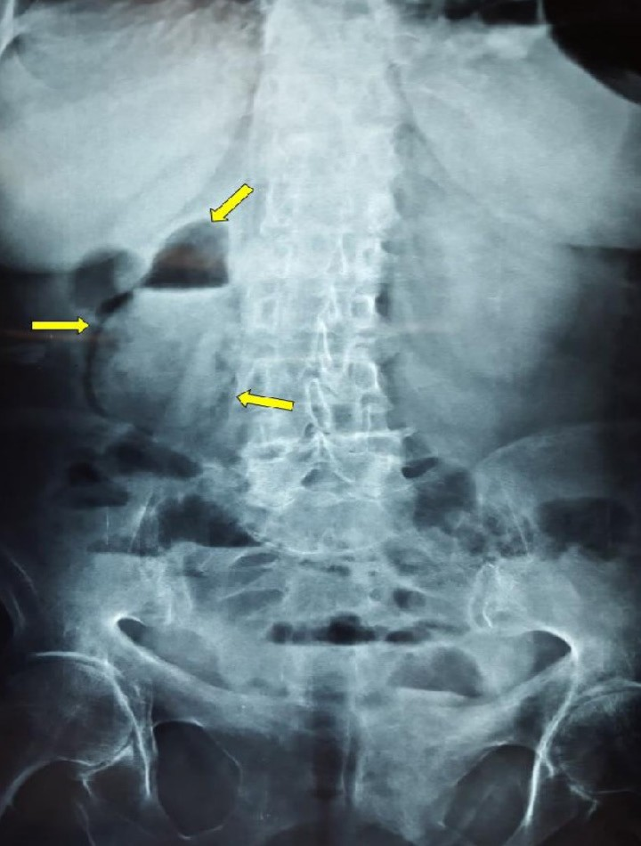Pasado 7 días de la intervención, la paciente se traslada al servicio de Medicina Interna donde permanece durante 15 días, hasta alcanzar determinaciones diarias de cuantificaciones humorales de PCR y PCT normales conjuntamente con regresión a la normalidad de examenes paraclínicos, decidiéndose finalmente egreso hospitalario.

Figura 1. Radiografia de Abdomen AP de pie

Figura 2. Tomagrafia Axial Computarizada

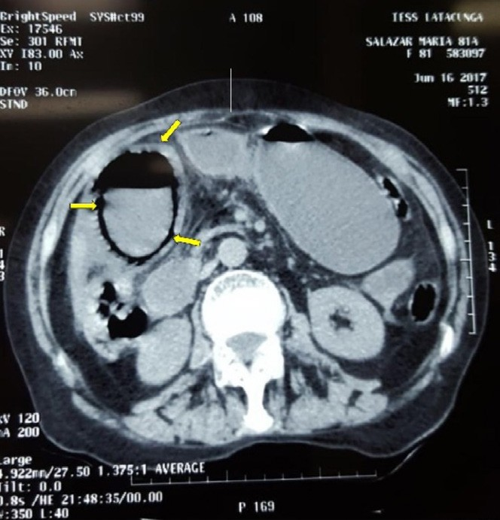

Figura 3. Plastron vesicular

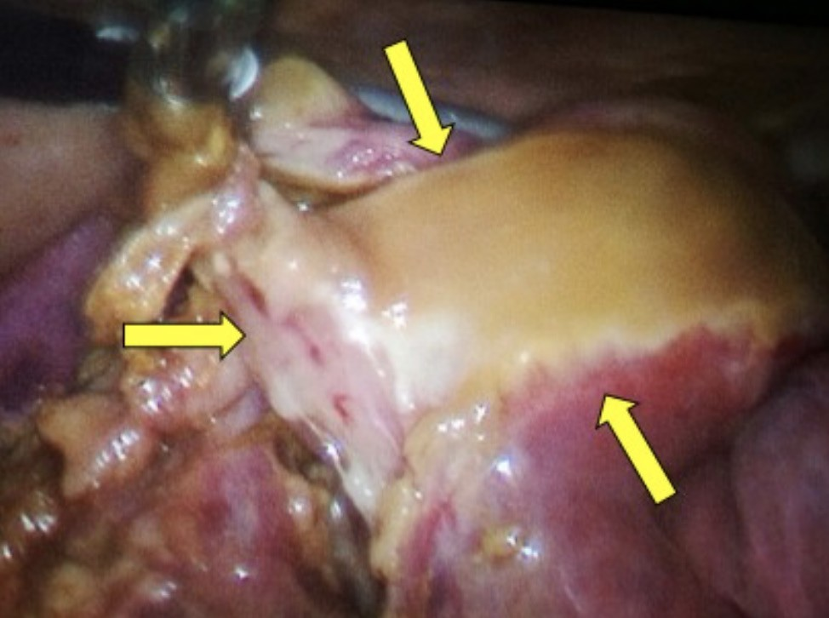

Figura 4. Colecistitis enfisematosa y necrótica

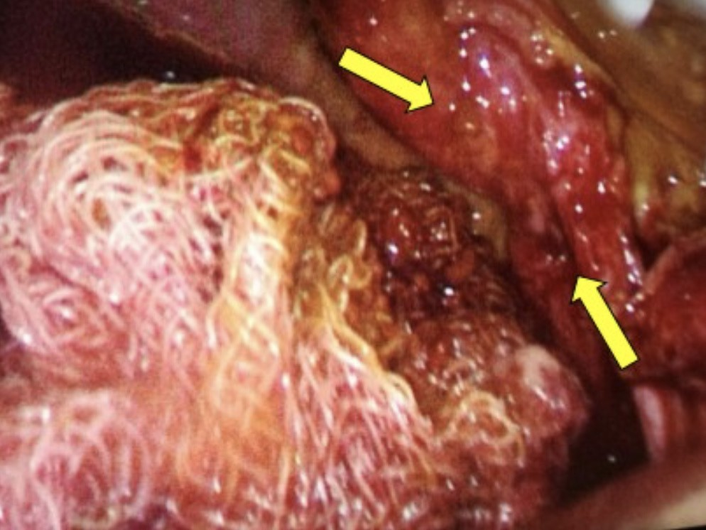

DISCUSIÓN

La Colecisitis Enfisematosa afecta con preponderancia a hombres evidenciándose una relación [7:1], mayoritariamente entre los 50 y los 70 años(1),(8),(9), y aproximadamente el 50 % de quienes la manifiestan padecen de diabetes mellitus o alguna variante de enfermedad ateroesclerótica periférica subyacente, vasculitis sistémica o hipoperfusión (3),(10),(11), aunque también se han postulado posibles errores en el sistema inmunitario, que varían desde reducción de la población total de linfocitos T, hasta la determinación anómalamente baja de inmunoglobulinas (12). Ninguno de los postulados previamente explicados coinciden con nuestro caso, los cuales consisten en elementos clínicos a valorar, pero no son determinantes.
El factor predisponente para la colonización bacteriana está condicionado por la progresión hacia la colecistitis aguda y esta a su vez es directamente proporcional al grado y duración de la obstrucción biliar, deviniendo en disminución del flujo vascular de la pared, secundario a la propia distensión que favorece finalmente la instauración de un ataque agudo vesicular. La isquemia vesicular resultante favorece que los microorganismos productores de gas se reproduzcan, lo que genera el ingreso de tal producto a la pared del órgano. (11)
La distensión transmural ocasiona fuga gaseosa a través de la mucosa intacta hacia los niveles perimusculares, por debajo de la serosa y puede propagarse además a la cavidad peritoneal, siendo una causa rara de neumoperitoneo. (12),(13),(14),(15),(16)
Desde el punto de vista clínico existen limitados datos de la evolución del proceso, sobresaliendo la disociación entre el estado general que evidencia un paciente agudamente enfermo con fascie dolorosa e hipocrática, sobre todo en evoluciones más graves y que contrasta en ocasiones con niveles adecuados de temperatura corporal. (17),(18),(19)
El abdomen muestra signos francos de irritación peritoneal y la taquicardia, las náuseas y vómitos constituyen hallazgos reiterados en los casos publicados (2),(21). En virtud del fallo de mecanismos fibrinoplásticos intraperitoneales, los hallazgos descritos progresan hacia la sepsis grave (6%) (20), condición que conlleva a demora en la toma de decisión operatoria por descompensación hemodinámica, dato que pudiera explicar el comportamiento ya descrito de la mortalidad.
El diagnóstico es predominantemente imaginológico, ocupando en el mismo lugares cimeros el TAC contrastado, preferido pues ha permitido estadificar la evolución del proceso en tres estadios correlacionados con la severidad de la reacción inflamatoria: (I) Aire vesical intraluminal (evidencia encontrada en la paciente), (II) Aire vesical transmural, (III) Aire en tejido perivesicular, esta última considerada la más letal por la potencial contaminación de estructuras intraperitoneales. (22),(23)
La terapéutica está condicionada por la gravedad del cuadro clínico y la presencia de disfunción de órganos y sistemas en algunas situaciones, siendo el tratamiento quirúrgico el de elección (colecistectomía laparotómica) asociado a medidas de soporte general y antibioticoterapia, con pronósticos no siempre satisfactorios.

CONCLUSIONES

La Colecistitis Enfisematosa constituye dentro del contexto clínico-quirúrgico una de las variantes más temidas de la colecistitis aguda dadas las complicaciones sistémicas que de ella pueden derivarse y que justitican las evoluciones tórpidas provocando incremento en la estancia hospitalaria, por lo general, en Servicios de Cuidados Intensivos, con los altos costos que conlleva. A la luz de los avances contemporáneos resulta apropiada la necesidad inminente del desarrollo de estrategias de diagnóstico tempranas, comportamientos y opciones terapéuticas para enfrentarla, siendo su principal pilar la sospecha, aun en ausencia de factores predisponentes.

BIBLIOGRAFÍA

Delgado-Plasencia L, González-García I, Rodríguez-González D, Torres-Monzón AE. Pneumomediastinum as a complication of emphysematous cholecystitis: Case report. BMC Gastroenterol. 2010;10:99.
Wu JM, Lee CY, Wu YM. Emphysematous cholecystitis. Am J Surg. 2010;200:e53-4. Miyahara H, Shida D, Matsunaga H, Takahama Y, Miyamoto S. Emphysematous
cholecystitis with massive gas in the abdominal cavity. World J Gastroenterol. 2013;19:604-
6.
Abel, G. and L. M. Rousselot: Pneumocholecystitis. New Engl. J. Med., 246:662, 1952. Alden, J. F., S. H. Calvin and J. L. Sprafka: Acute Emphysematous Cholecystitis. Minn.
Med., 40:107, 1957.

De Jode, L. R.: Total Necrosis of Gallbladder After Emphysematous Cholecystitis. Brit. Med. J., 5216:1855, 1960.

Heifetz, C. J. and H. R. Senturia: Acute Pneumocholecystitis. Sturg., Gynec. & Obst., 86:
424, 1948.
Culver, G. J. and J. R. Kline: Acute Gaseous Cholecystitis. Radiology, 50:536, 1948. Welch, W. H. and G. H. Nuttall: A Gas Producing Bacillus (B. Aerogenes Capsulatus, No.
Spec.). Bull Johns Hopkins Hosp., 3:81, 1892.

Carrascosa MF, Salcines-Caviedes JR. Emphysematous cholecystitis. CMAJ.
2012;184(1):E81

Papavramidis TS, Michalopoulos A, Papadopoulos VN, Paramythiotis D, Karadimou V, Kokkinakis H, et al. Emphysematous cholecystitis: a case report. Cases J. 2008;1(1):73.

Yoshida K, Arakawa M, Ishida S, Sasaki Y. A case of hemolytic uremic syndrome
associated with emphysematous cholecystitis and a liver abscess. Tohoku J Exp Med.
1998;185(2):147-55.

Domínguez L, Herrera W, Rivera A, Bermúdez C. Colecistectomía de urgencia por
laparoscopia por colecistitis aguda en adultos mayores. Rev Colomb Cir. 2011;26:93-100.

Madrinan GM, Fraguela MJ, Acea NB, Taboada FL, Blanco FMN, Fernandez BC, et al. Emphysematous cholecystitis. Diagnosis, clinical course, and treatment. Rev Esp Enferm Dig. 1999;91:853-6.

Kirchhoff P, Müller V, Petrowsky H, Clavien PA. Fatal emphysematous cholecystitis
caused by clostridium perfringens. Surgery. 2007;141:411-2.

Moanna A, Bajaj R, del Río C. Emphysematous cholecystitis due to Salmonella derby.
Lancet Infect Dis. 2006;6:118-20.

Sentochnik DE, Eliopoulos GM. Infection and diabetes. In: Kahn CR, Weir GC, editors.
Joslin’s Diabetes Mellitus. Philadelphia: Lea and Febiger; 1994. p. 867-88.

Radin DR, Halls JM. Emphysematous cholecystitis presenting with pneumoperitoneum.
AJR Am J Roentgenol. 1987;149:1175-6.

Watson DI, Isaacs J, Williams RS. Emphysematous cholecystitis can cause
pneumoperitoneum. Aust N Z J Surg. 1994;64:130-1.

Tenner, S., Baillie, J., DeWitt, J., & Vege, S. S. (2013). American College of Gastroenterology guideline: management of acute pancreatitis. The American journal of gastroenterology,
108(9), 1400.

Retterbush WC, Fishman MB, Baird WA, Collins JI. Emphysematous cholecystitis; report
of a case with successful treatment. Ann Surg. 1951;134(2):268-76.

Grayson DE, Abbott RM, Levy AD, Sheman PM. Emphysematous infections of the
abdomen and pelvis: A pictorial review. Radiographics. 2002;22:543-61.

Bouras G, Lunca S, Vix M, Marescaux J. A case of emphysematous cholecystitis managed
by laparoscopic surgery. JSLS. 2005;9:478-80.

